Promocje imadła - obowiązkowe narzędzie każdego warsztatu
Imadło to obowiązkowe narzędzie, które powinno się znaleźć w warsztacie każdego majsterkowicza. Nie ważne czy jesteś fachowcem, czy amatorem. <a href="https://www.ceneo.pl/Imadla">Promocje imadła</a>, szukaj takiego napisu w dobrych sklepach z narzędziami oraz porównywarkach cen.

Imadło - jakie wybrać?
Każdy majsterkowicz nie wyobraża sobie swojego warsztatu bez dobrego imadła. Jest to podstawowe narzędzie, którego zadaniem jest unieruchomienie przedmiotu przed dalszą obróbką. Zbudowane jest ono z dwóch szczęk. Jednej ruchomej oraz jednej stałej. Do wyboru mamy różne rodzaje, które warto kupować gdy w sklepach z narzędziami są promocje na imadła.

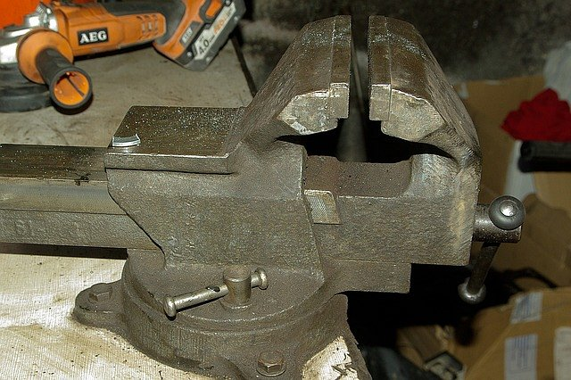
Rodzaje imadeł
Jednym z rodzajów jest imadło ślusarskie, które służy głównie do mocowania przedmiotów metalowych. Występuje wykonane ze stali lub żeliwa. Posiada wymienne wkładki szczękowe. Przeznaczone do prac gdzie nie jest konieczna duża dokładność. Kolejnym typem jest imadło wiertarskie, które mocujemy do stołu warsztatowego lub stojaków wiertarskich. W tym rodzaju występują różne sposoby zaciskania szczęk. Następnie mamy imadło stolarskie. Posiada ono specjalne wkładki szczękowe do pewnego chwytu i mocowania materiałów drewnianych. Dla modelarzy znajdzie się również imadło modelarskie. Jego niewielkie gabaryty i mała waga pozwalają na lekkie prace modelarskie i montażowe. Te i jeszcze inne rodzaje kupisz wybierając najlepsze promocje imadła do warsztatów.
Promocje imadła

